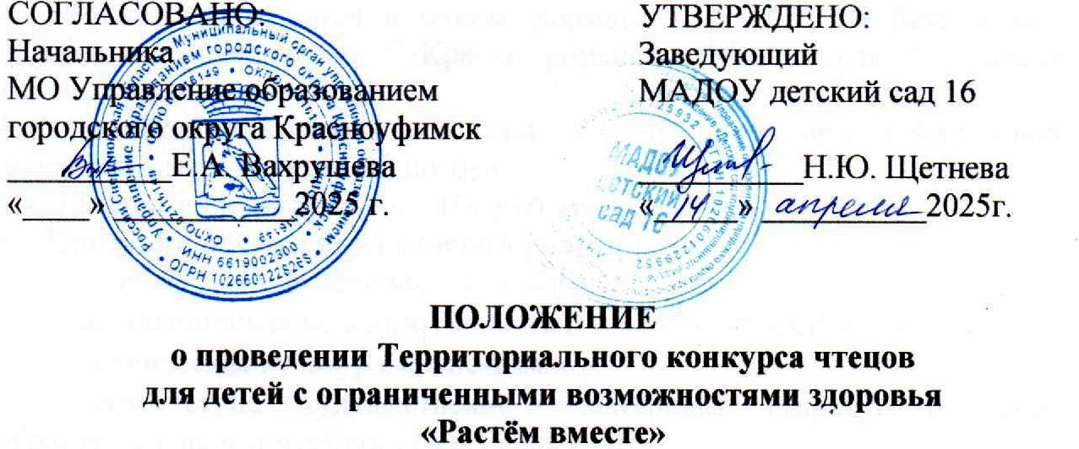

1. **Общие положения:**
   1. Настоящее Положение регламентирует проведение Территориального конкурса чтецов (далее – Конкурс) среди воспитанников муниципальных дошкольных образовательных учреждений (далее – МДОУ) городского округа Красноуфимск и МО Красноуфимский округ.

1.2. Организатором Конкурса является муниципальное автономное дошкольное образовательное учреждение «Детский сад комбинированного вида № 16» при поддержке МО Управление образованием городского округа Красноуфимск.

1.3. Тема Конкурса: «**80 лет Великой Победе»**.

1.4. Требования к декламируемому произведению – в качестве произведения для выступления участники выбирают стихи о Родине, боевых подвигах людей на войне и в тылу.

1. **Цель и задачи:**
2. Цель – приобщение детей к российским культурным ценностям посредством творческой деятельности.
3. Задачи:

- активизировать творческую деятельность воспитанников с ОВЗ и педагогов;

- пропагандировать лучшие произведения художественной литературы для детей дошкольного возраста с ОВЗ;

- развивать стремление воспитанников говорить красиво.

1. **Участники Конкурса:**
   1. В Конкурсе принимают участие воспитанники возрастной категории с 6 до 7 лет.
   2. Категория детей с ОВЗ: ТНР, ЗПР.
   3. Количество участников: 1 ребёнок – 1 куратор.
2. **Сроки проведения Конкурса:**
   1. Приём заявок на участие по форме в Приложении 1 осуществляется на электронную почту: [ds16.kruf@gmail.com](mailto:ds16.kruf@gmail.com). по 30.04.2025.
   2. Конкурс проводится в очном формате 14.05.2025 на базе МАДОУ детский сад 16 по адресу г. Красноуфимск, ул. Манчажская, 22. Начало в 10:00.
   3. Организатор Конкурса оставляет за собой право, при необходимости, проведение мероприятия в 2 потока.
   4. Организационный взнос – 100 руб. (наличными).
3. **Критерии оценки выступлений участников:**

* художественное исполнение номера;
* интонационная исполнительность и эмоциональность речи;
* сценическая культура, артистизм;
* соответствие художественного материала возрасту и особым образовательным потребностям ребенка с ОВЗ.

1. **Организационный комитет Конкурса:**
2. Щетнева Н.Ю., заведующий МАДОУ детский сад 16.
3. Мальцева Е.П., заместитель заведующего МАДОУ детский сад 16.
4. Артемова О.П., педагог-психолог МАДОУ детский сад 16.
5. Булатова Е.П. учитель-логопед МАДОУ детский сад 16.

**7. Жюри:**

Экспертную оценку осуществляют члены жюри, состоящие из числа сотрудников МАДОУ детский сад 16, представителя Муниципального органа управления образованием Управление образованием городского округа Красноуфимск (по согласованию).

**8. Подведение итогов Конкурса и награждение:**

1. По итогам проведения Конкурса определяется победитель, призёры.
2. Победителем и призёрами являются участники, набравшие наибольшее количество баллов по итогам оценки всех членов жюри и занявшие в итоговом рейтинге участников места с 1 по 3.
3. Жюри оставляет за собой право присуждать несколько 1-х, 2-х, 3-х мест при одинаковом количестве баллов, набранных участниками.
4. Каждый участник Конкурса получает сертификат, подтверждающий его участие, а победитель и призёры – дипломы.

Приложение 1

*Заявка на участие в Конкурсе чтецов*

|  |  |
| --- | --- |
| Наименование территории |  |
| Краткое наименование дошкольной образовательной организации (согласно Устава) |  |
| Фамилия, имя ребёнка, возраст (дата рождения) |  |
| Фамилия, имя, отчество руководителя участника, должность |  |
| Контактный телефон руководителя участника |  |
| Название стихотворения, автор, текст. |  |